Приложение № 9
к Контракту № 182/А-2018
от «11» апреля 2018 г.

ИП Карабчевский Геннадий Геннадьевич
ИНФОРМАЦИЯ ОБ ОТЛОВЛЕННЫХ ЖИВОТНЫХ (СОБАКАХ), ПРЕДОСТАВЛЯЕМАЯ В ДЕНЬ ОТЛОВА

ОТЧЁТ № 13
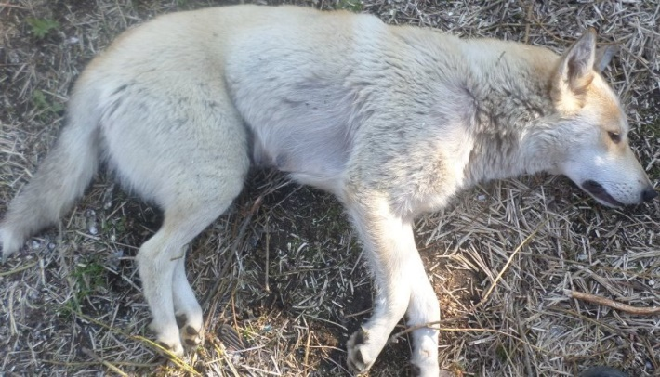 | Дата отлова | 16.06.2018
 | Пол/окрас | Сука/  Светло-рыжая
 | Номер учётной карточки | 55
 | Адрес отлова | Комсомольская29
 | Живое/мёртвое | Живое
 | Дата эвтаназии/кремации | 19.06.2018

ИП Карабчевский Геннадий Геннадьевич
ИНФОРМАЦИЯ ОБ ОТЛОВЛЕННЫХ ЖИВОТНЫХ (СОБАКАХ), ПРЕДОСТАВЛЯЕМАЯ В ДЕНЬ ОТЛОВА

ОТЧЁТ № 13
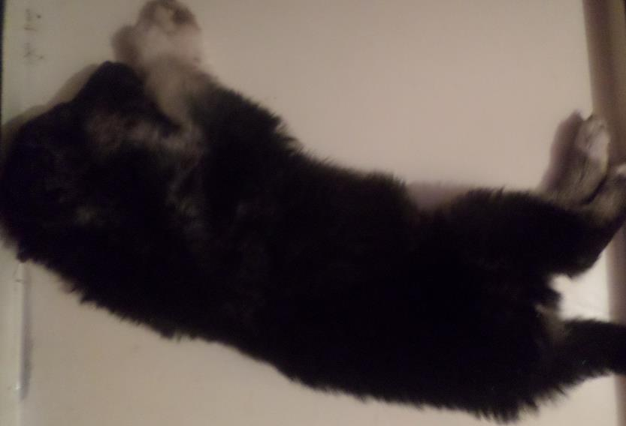 | Дата отлова | 16.06.2018
 | Пол/окрас | Щенок/чепрачный
 | Номер учётной карточки | 56
 | Адрес отлова | Строительная 29
 | Живое/мёртвое | Живое
 | Дата эвтаназии | 19.06.2018

ИП Карабчевский Геннадий Геннадьевич
ИНФОРМАЦИЯ ОБ ОТЛОВЛЕННЫХ ЖИВОТНЫХ (СОБАКАХ), ПРЕДОСТАВЛЯЕМАЯ В ДЕНЬ ОТЛОВА

ОТЧЁТ № 13
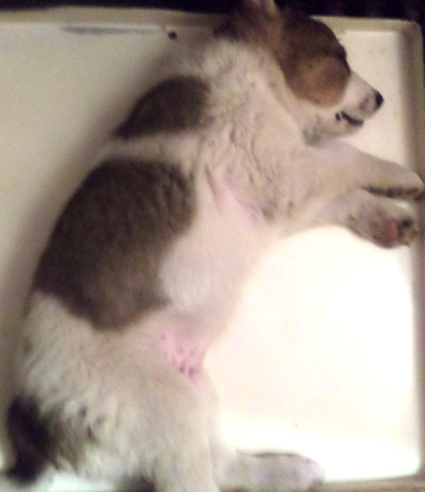 | Дата отлова | 16.06.2018
 | Пол/окрас | Щенок/бело-рыжий
 | Номер учётной карточки | 57
 | Адрес отлова | Строительная 29
 | Живое/мёртвое | Живое
 | Дата эвтаназии/кремации | 19.06.2018

ИП Карабчевский Геннадий Геннадьевич
ИНФОРМАЦИЯ ОБ ОТЛОВЛЕННЫХ ЖИВОТНЫХ (СОБАКАХ), ПРЕДОСТАВЛЯЕМАЯ В ДЕНЬ ОТЛОВА

ОТЧЁТ № 13
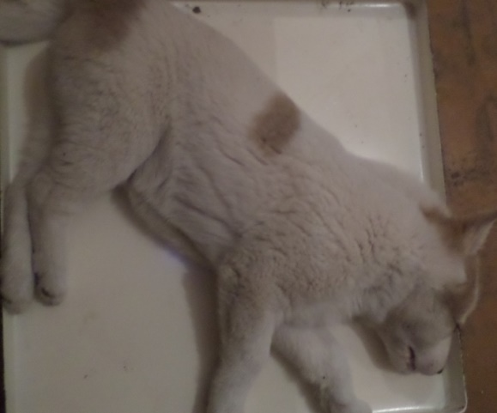 | Дата отлова | 16.06.2018
 | Пол/окрас | сука/бело-рыжий
 | Номер учётной карточки | 58
 | Адрес отлова | Строительная29
 | Живое/мёртвое | Живое
 | Дата эвтаназии/кремации | 19.06.2018

ИП Карабчевский Геннадий Геннадьевич
ИНФОРМАЦИЯ ОБ ОТЛОВЛЕННЫХ ЖИВОТНЫХ (СОБАКАХ), ПРЕДОСТАВЛЯЕМАЯ В ДЕНЬ ОТЛОВА

ОТЧЁТ № 13
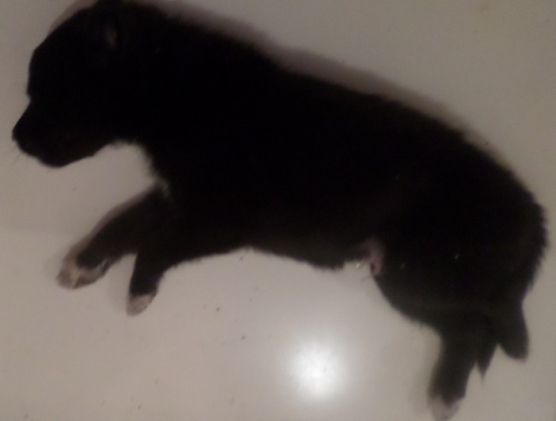 | Дата отлова | 16.06.2018
 | Пол/окрас | Щенок/черный
 | Номер учётной карточки | 59
 | Адрес отлова | Строительная29
 | Живое/мёртвое | Живое
 | Дата эвтаназии/кремации | 19.06.2018

ИП Карабчевский Геннадий Геннадьевич
ИНФОРМАЦИЯ ОБ ОТЛОВЛЕННЫХ ЖИВОТНЫХ (СОБАКАХ), ПРЕДОСТАВЛЯЕМАЯ В ДЕНЬ ОТЛОВА

ОТЧЁТ № 13
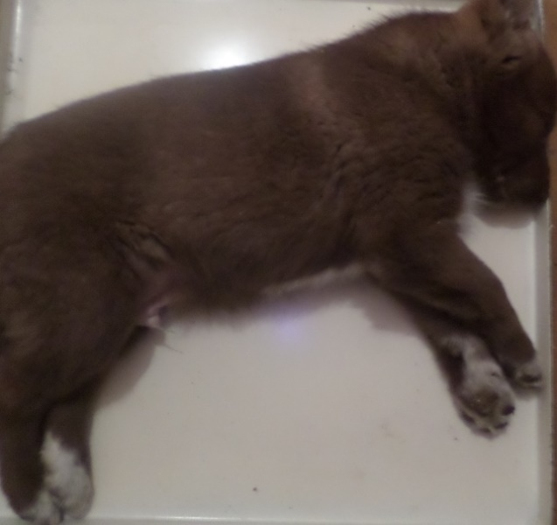 | Дата отлова | 16.06.2018
 | Пол/окрас | Кобель/рыжий
 | Номер учётной карточки | 60
 | Адрес отлова | Строительная29
 | Живое/мёртвое | Живое
 | Дата эвтаназии/кремации | 19.06.2018

ИП Карабчевский Геннадий Геннадьевич
ИНФОРМАЦИЯ ОБ ОТЛОВЛЕННЫХ ЖИВОТНЫХ (СОБАКАХ), ПРЕДОСТАВЛЯЕМАЯ В ДЕНЬ ОТЛОВА

ОТЧЁТ № 13
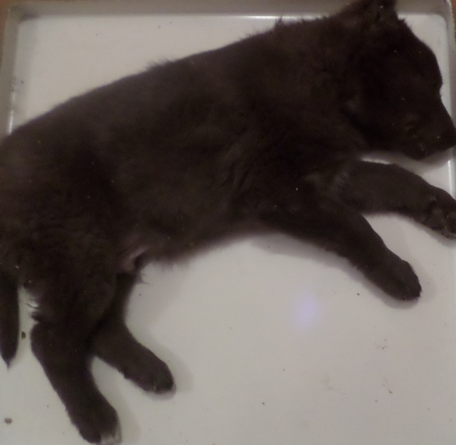 | Дата отлова | 16.06.2018
 | Пол/окрас | Кобель/шоколадный
 | Номер учётной карточки | 61
 | Адрес отлова | Строительная29
 | Живое/мёртвое | Живое
 | Дата эвтаназии/кремации | 19.06.2018

ИП Карабчевский Геннадий Геннадьевич
ИНФОРМАЦИЯ ОБ ОТЛОВЛЕННЫХ ЖИВОТНЫХ (СОБАКАХ), ПРЕДОСТАВЛЯЕМАЯ В ДЕНЬ ОТЛОВА

ОТЧЁТ № 13
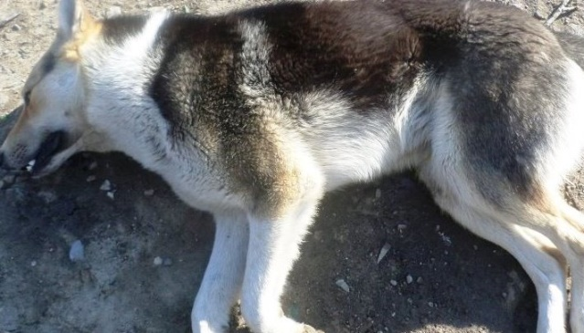 | Дата отлова | 16.06.2018
 | Пол/окрас | сука/чепрачный
 | Номер учётной карточки | 62
 | Адрес отлова | Печорский 96
 | Живое/мёртвое | Живое
 | Дата эвтаназии/кремации | 19.06.2018

